LERAY Maud - AIRIAU Pierre-Marie

Acquisition de Connaissances
TP4 Analyse de Concepts

II - Système Solaire

Question 2 :

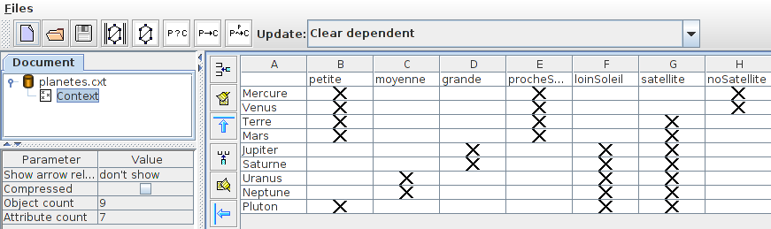
Si l'on considère Pluton comme une planète, il devient l'unique représentant des planètes éloignées du Soleil, avec satellite et petites.
On observe que la FCA génère toutes les combinaisons d'attributs ayant au moins un représentant parmi les objets.

Question 3 :

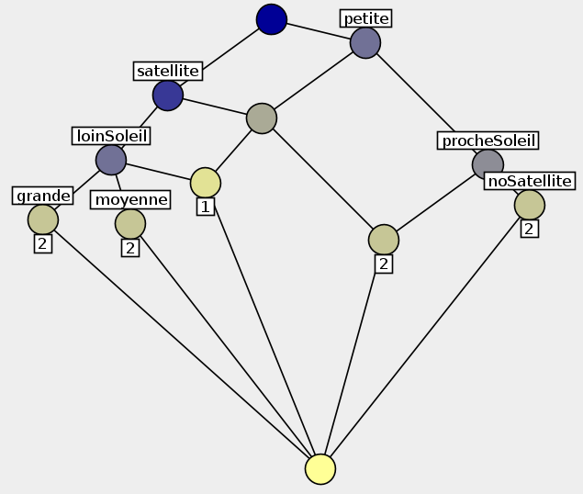

En mode "show only exact matches", siena affiche les objets seulement lorsque toutes les combinaisons d'attributs ont été effectués et donc que le système est entièrement défini.
En mode "show all matches", Siena affiche également les objets appartenant aux combinaisons d'attributs intermédiaires (non complètes).

III - Echelle conceptuelle

Question 4 :

Taille des disques durs : numérique (discrétisés)
Types de bus système : nominal
Moyen de distribution : booléen (2 attributs à 1 ou 0)

IV - Recensement américain : Implications-Règles d'association

Question 5 :

On constate que les règles extraites et la base d'implication du fichier de recensement présentent des formes très proches, mais que les règles rendent compte de plus de leurs précisions sous forme statistique.

Question 6 :

Le treillis est beaucoup trop grand pour être exploitable visuellement, ses dimensions le rendent illisibles.
Un tel treillis peut permettre de trouver les implications exactes. L'analyse de concept met à disposition pour l'analyse de tels treillis des algorithmes, tels que le Next-Closure, qui permettent de créer une nouvelle représentation du treillis, complète et non redondante (à l'image de la base d'implication Duquenne-guiges).

V - Base de comics gérée avec Camelis

Question 7 :

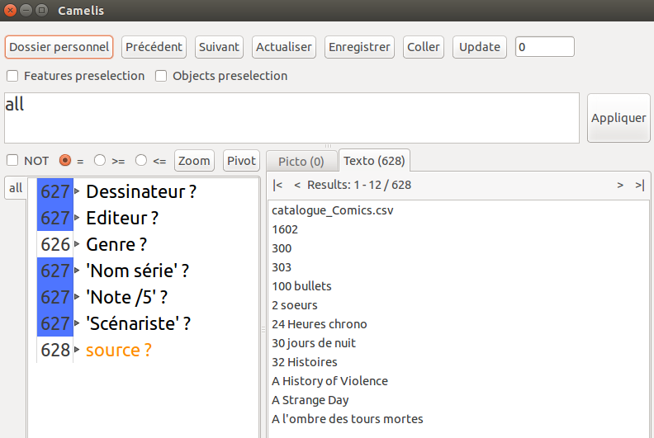
Dès l'ouverture du fichier, on constate que certaines informations ont déjà été triées : le logiciel a séparé et classé par ordre alphabétique les différentes données (dessinateur, éditeur, etc.). Pour le moment aucune requête n'a été appliquée, donc tous les comics apparaissent.

Question 8 :

Notre contexte courant comporte 628 objets (objects), 1699 attributs (features), et sa taille est de 43950 paires de type (object,feature) (10021 mots). Le nombre moyen d'attributs par objet est de 69.

Question 9 :

Pour le nombre de séries par éditeur, il suffit de cliquer sur « Editeur ? » dans la liste de gauche. On obtient alors la liste des éditeurs, et à côté de chaque, le nombre de séries qu'ils éditent. Par exemple, Akileos édite 12 comics, Albin Michel 11, et ainsi de suite. Les résultats sont visibles ci-après :
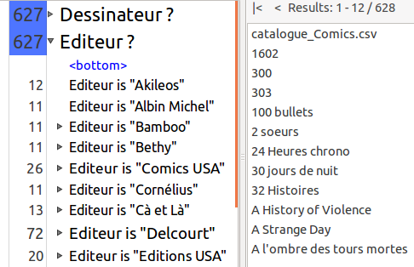

Pour connaître le nombre de comics par dessinateur, on utilise la même méthode en cliquant sur « Dessinateur ? » et on trouve alors que Corben (Richard) est celui ayant le plus de comics (15 pour être précis) dans ce contexte.

Question 10 :

Pour obtenir les comics ayant la meilleure note (qui est 4 dans ce contexte) on effectue la requête suivante : ('Note /5' is "4 (2 avis)" or 'Note /5' is "4 (1 avis)"). On obtient ensuite les dessinateurs et les scénaristes en cliquant respectivement sur « Dessinateur ? » et « Scénariste ? ». On voit alors que les dessinateurs ayant dessiné le plus de comics à succès (3) sont Caniff (Milton), Corben (Richard) et Kirby (Jack). Les scénaristes à succès sont Caniff (Milton), Elis (Warren) et Moore (Alan).

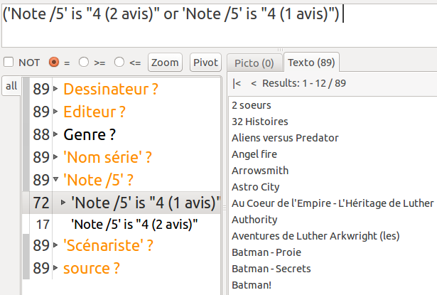

Question 11 :

On obtient la réponse à cette question par le biais de la requête : 'Nom série' contains "Batman" and not Editeur is "Semic" and not Editeur is "Panini Comics". On obtient 16 résultats dont les premiers sont montrés sur la capture d'écran ci-dessous :
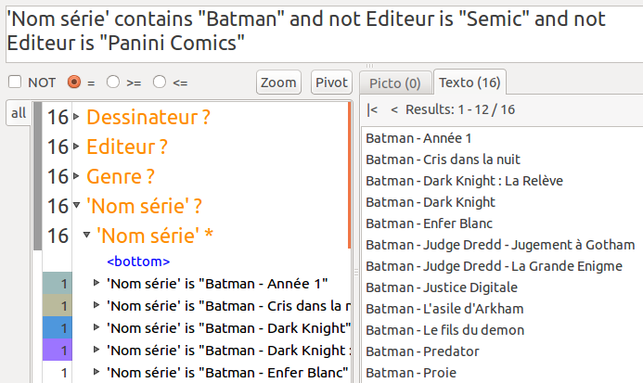

Question 12 :

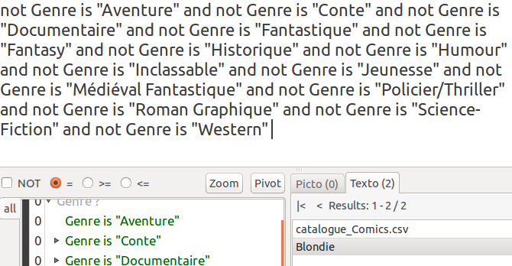

On pense qu'il existe une requête plus simple pour répondre à cette question mais nous n'en avons pas connaissance.

Question 13 :

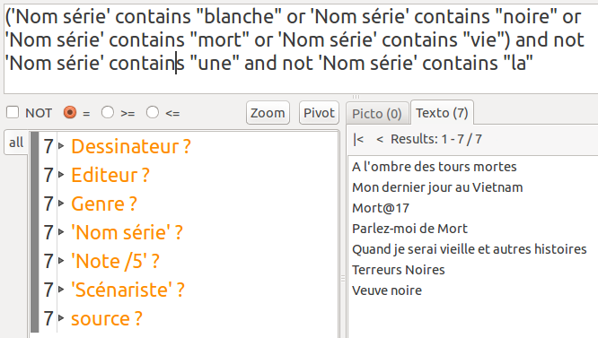
Question 14 :

On effectue la requête 'Nom série' is « Batman – Dark Knight » puis on double-clique sur le résultat pour obtenir l'ensemble de ses propriétés :

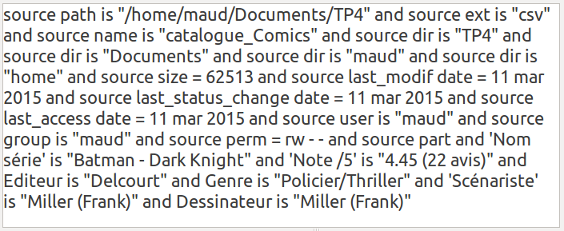

On peut ensuite effectuer des requêtes en sélectionnant un certain nombre de ces propriétés afin de trouver les comics les partageant, qui seront alors considérés comme proches.

Question 15 :

SQL, Hadoop, Spark, Microsoft Access, Neo4j...

